**Инструкция для родителей**

по работе с Региональным интернет-дневником (РИД)

Адрес сайта Регионального Интернет-дневникаdnevnik76.ru.

У педагога группы, которую посещает Ваш ребенок, необходимо получить логин и пароль для входа в РИД.

В адресной строке любого браузера укажите dnevnik76.ru

Откроется окно:

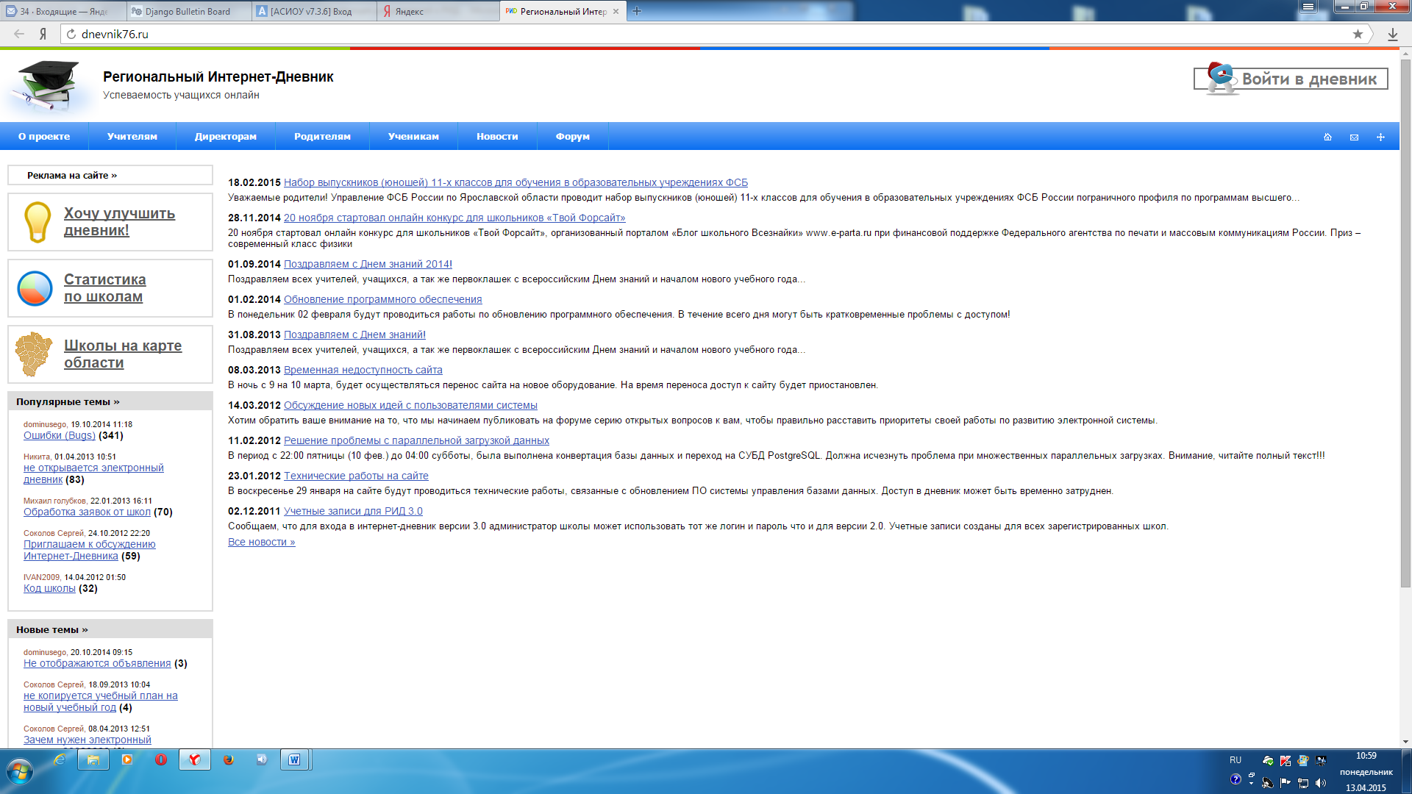

В правом верхнем углу нажать кнопку «Войти в дневник» 

Откроется окно:

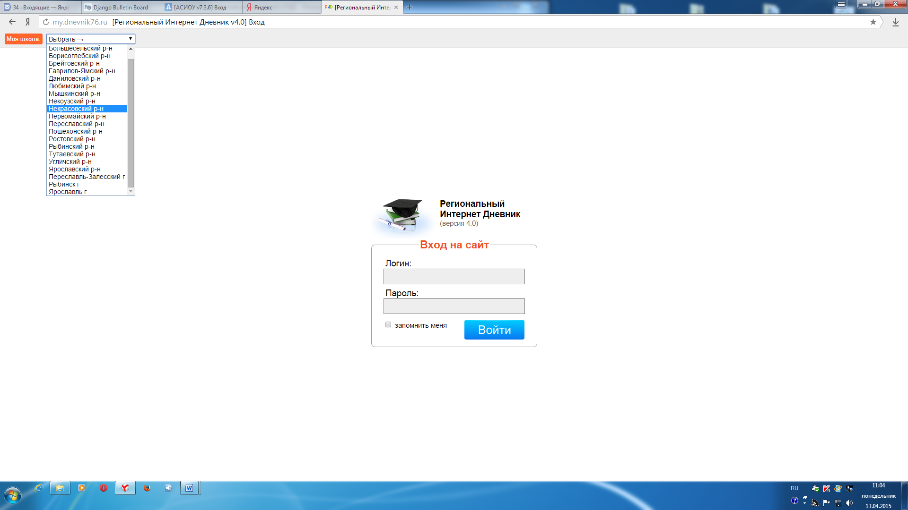

В левом верхнем углу рядом со словами «Моя школа» есть поле для выбора муниципального района, в котором находится организация, которую посещает Ваш ребенок. Для выбора муниципального района «**г.Ярославль»** необходимо воспользоваться линейкой прокрутки.

1. После выбора муниципального района выбираем соответствующую организацию – детски й сад № 25

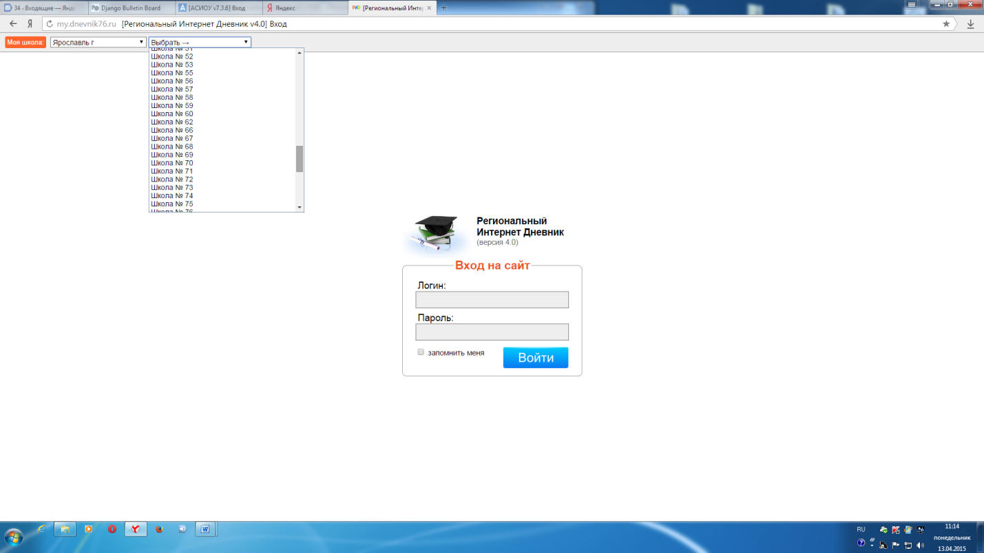

После выбора организации вводим полученный логин и пароль в окне, нажимаем кнопку войти:

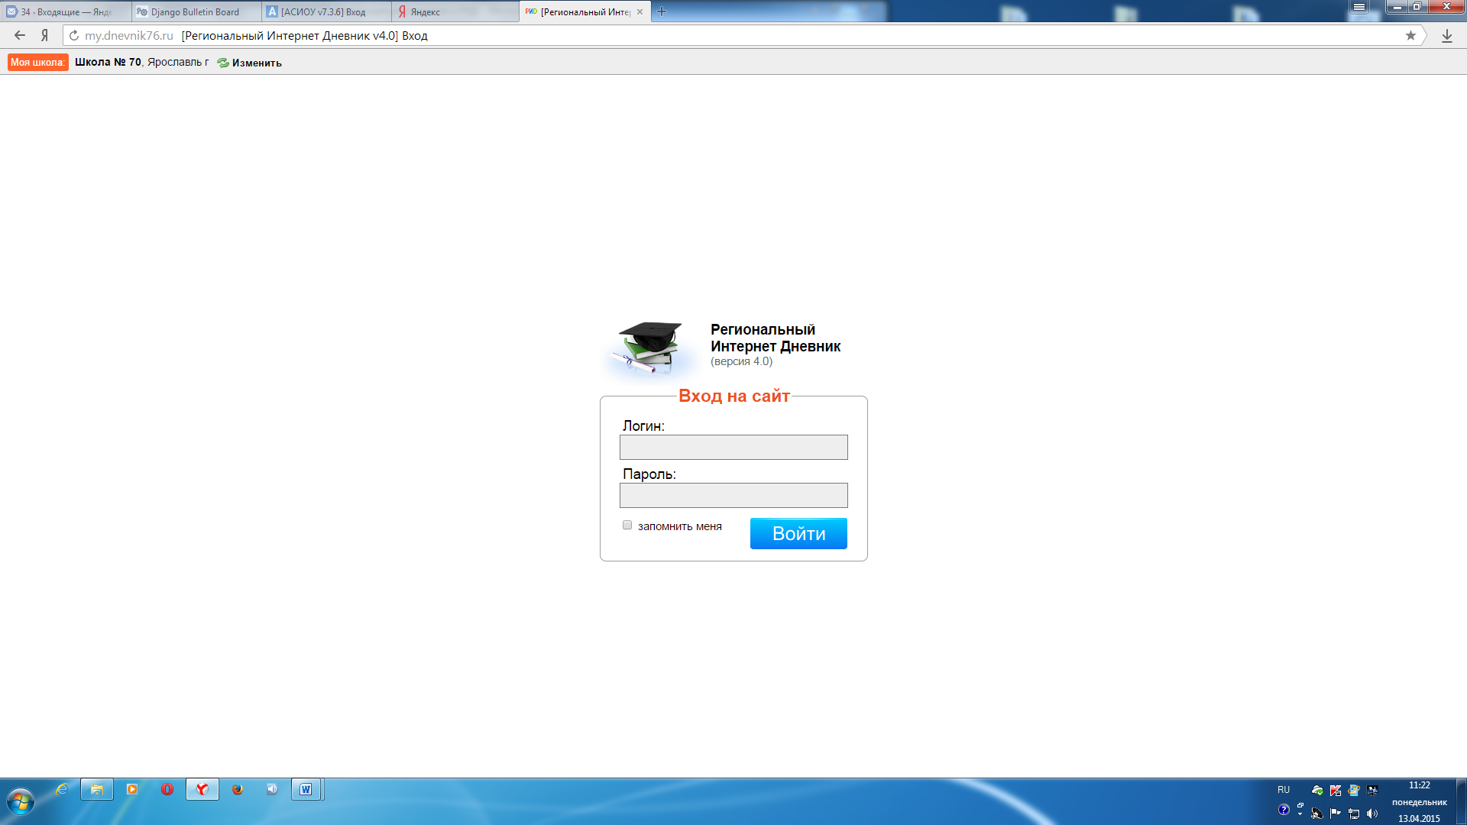

Откроется страница вашего личного кабинета в РИД.

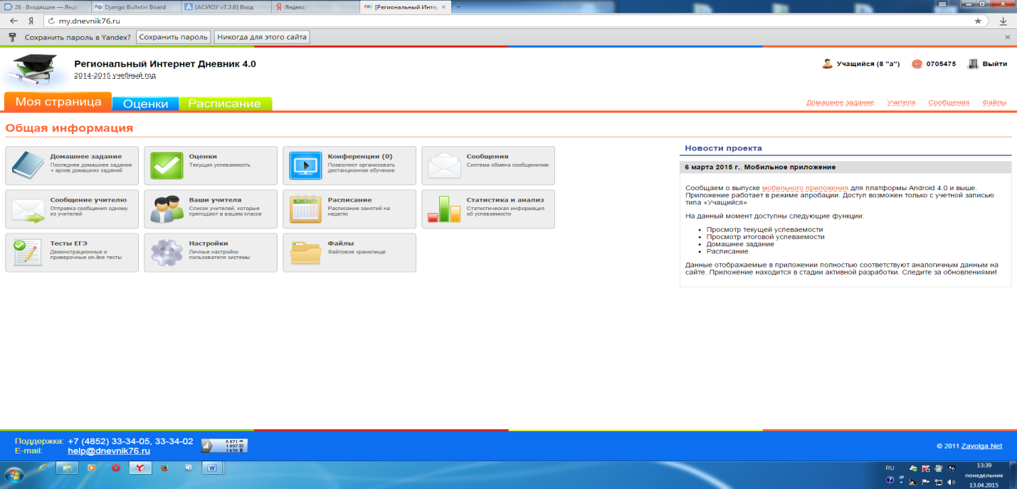

Ссылка на анкету будет находиться в правой колонке - «Новости проекта».